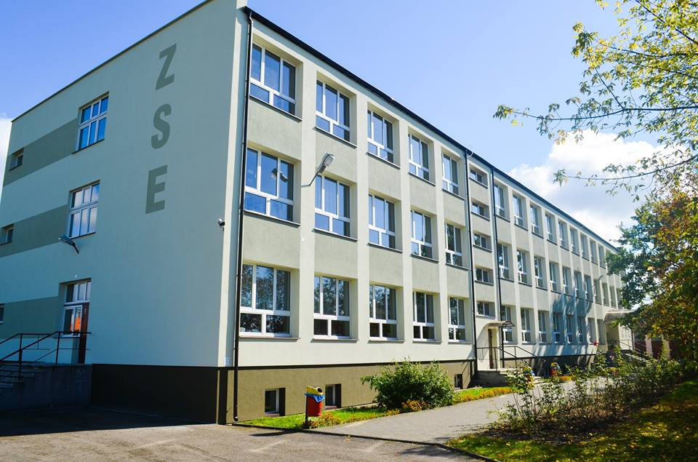
W roku szkolnym 2016/2017 Zespół Szkół Ekonomicznych im. M. Dąbrowskiej w Międzyrzecu Podlaskim proponuje następujące kierunki kształcenia:
- technik ekonomista,
- technik informatyk,
- technik logistyk,
- technik spedytor,
- technik organizacji reklamy,
- technik handlowiec,
- technik teleinformatyk.

TECHNIK EKONOMISTA
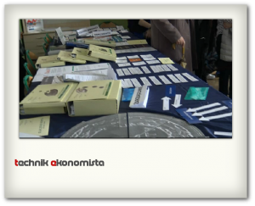
Zawód technika ekonomisty stwarza duże szanse zatrudnienia na różnorodnych stanowiskach pracy. Nabyte umiejętności zawodowe umożliwiają absolwentowi utworzenie i prowadzenie własnej działalności oraz zatrudnienie na wielu stanowiskach w różnych jednostkach organizacyjnych.
Ekonomiści są osobami cenionymi na rynku pracy, ponieważ posiadają umiejętności samodzielnego rozwiązywania problemów występujących we współczesnych przedsiębiorstwach, związanych między innymi z polityką zatrudnienia, naliczaniem wynagrodzeń, rozliczaniem ubezpieczeń i podatków, księgowością, obrotem pieniężnym, zaopatrzeniem, sprzedażą, gospodarką magazynową, rozliczaniem produkcji, wykonywaniem prac biurowych. Posługują się nowoczesną technologią oraz korzystają z użytkowych programów finansowo-księgowych, kadrowo-płacowych, zarządzania magazynem. Analiza ofert pracy wykazała, że wzrasta zapotrzebowanie na specjalistów w zakresie księgowości, finansów, obsługi sprzedaży i marketingu.

TECHNIK INFORMTYK
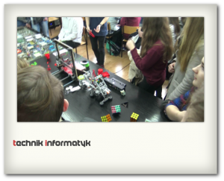
Pomimo stosunkowo dużego bezrobocia w Polsce i oznak globalnego spowolnienia gospodarczego, ponad 63% polskich pracodawców specjalizujących się w oprogramowaniu i 54% w sprzęcie, planuje zatrudnić fachowców z branży informatycznej. Tendencja ta w przyszłych latach ma się utrzymać. Znacząca część tych prognoz dotyczy pracowników średniego szczebla, w tym absolwentów technikum.
Powodem dobrych wyników w branży IT jest wejście na polski rynek nowych firm informatycznych i teleinformatycznych, wzrost konkurencji i ciągły postęp technologiczny. Wszystkie te czynniki wymuszają podwyższanie jakości usług, często osiągane przez inwestycje w infrastrukturę IT. Nie bez znaczenia jest też kierunek informatyzacji i cyfryzacji administracji publicznej. Według danych dotyczących kompetencji informatyków, najwięcej z nich zajmuje się administracją sieci LAN (31%) a nieco mniej szeroko rozumianą obsługą usług serwera http (30%). Natomiast dane dotyczące ofert pracy jasno określają obszary zainteresowania pracodawców. 41% ofert pracy dotyczy programistów (w dużej części aplikacji internetowych), 20% administratorów sieci, a 16% instalatorów i serwisantów systemów komputerowych. Według tych analiz oraz struktury ofert pracy kształcenie w zawodach branży IT jest nie tyle celowe, ale wręcz konieczne, ze względu nie tylko na zapotrzebowanie rynku pracy, ale również na tendencje rozwoju kraju w przyszłości. Ponadto kierunki kształcenia w kwalifikacjach zawodowych technika informatyka wydają się być optymalnie dopasowane do potrzeb rynku pracy.

TECHNIK LOGISTYK
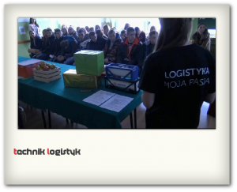
Technicy logistycy zatrudniani są w przedsiębiorstwach logistycznych, handlowych, spedycyjnych itp. Najczęściej pracują jako koordynatorzy zaopatrzenia i zbytu, spedytorzy, przedstawiciele handlowi, magazynierzy. Mogą pracować także jako specjaliści do spraw sprzedaży i prognozowania popytu, planowania zakupów, handlu elektronicznego, obsługi klientów czy zarządzania centrum dystrybucyjnym, a także jako administratorzy taboru i organizatorzy transportu. Technicy logistycy projektują, organizują i odpowiadają za efektywność działania systemów dystrybucji, transportu i komunikacji. Jako pracownicy średniego szczebla wykonują szereg zadań o charakterze zarówno operacyjnym, jak i kierowniczym. Poza typowymi zadaniami związanymi z przemieszczaniem masy towarowej, muszą posiadać umiejętności i wiadomości pozwalające im także zorganizować transport ludzi. Dlatego wśród zadań zawodowych, do jakich są przygotowani, są te, które pozwalają zaplanować i zorganizować bezpieczny, wygodny i szybki transport osób w ruchu krajowym i międzynarodowym. Praca technika logistyka wiąże się z nieustannym kontaktem z innymi ludźmi, dlatego od osób wykonujących zawód wymaga się wysokiej kultury osobistej, umiejętności jasnego formułowania przekazu, znajomości zasad komunikacji werbalnej i niewerbalnej, zasad negocjacji, dokładności w wykonywaniu powierzonych zadań. Ponadto ze względu na rozwijającą się współpracę międzynarodową wymagane jest, aby biegle posługiwał się co najmniej jednym językiem obcym w mowie i piśmie.
W każdej jednostce gospodarującej i administracyjnej realizowane są procesy logistyczne. Rozwój gospodarki, handlu i wszechstronna współpraca międzynarodowa stwarzają zapotrzebowanie na specjalistów zajmujących się zarządzaniem procesami logistycznymi. Analiza ofert pracy przedstawianych przez pracodawców wskazuje na rosnące zapotrzebowanie na techników logistyków, specjalistów sprzedaży i obsługi klienta.

TECHNIK SPEDYTOR
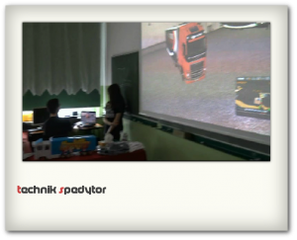
Transport i spedycja należą do rozwijającej się gałęzi gospodarki w naszym kraju. Technicy spedytorzy należą do grupy poszukiwanych pracowników. Spedytor może pracować w przedsiębiorstwach logistycznych, spedycyjnych, transportowych, agencjach obsługi portów morskich, lotniczych oraz we wszystkich przedsiębiorstwach spedytujących wyprodukowane towary oraz w hurtowniach zaopatrujących placówki handlowe.
Absolwent tego kierunku posiada wiedzę z zakresu planowania i organizowania prac związanych z przewozem ładunków. W czasie czteroletniej nauki jest przygotowywany do prowadzenia dokumentacji związanej z realizacją zadań transportowo-spedycyjnych, dokumentacji dotyczącej rozliczeń z klientami i kontrahentami krajowymi oraz zagranicznymi. Program nauczania kładzie duży nacisk na umiejętności wykonywania prac związanych z monitorowaniem przebiegu procesu transportowego. Kształcenie przebiega na płaszczyźnie teoretycznej i praktycznej. Praktyki zawodowe w wymiarze 4 tygodni w roku szkolnym odbywają się w placówkach kształcenia praktycznego oraz przedsiębiorstwach zatrudniających spedytorów.

TECHNIK ORGANIZACJI REKLAMY
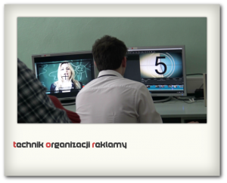
Reklama jest ściśle związana z gospodarką rynkową, w której problem stanowi nie tyle wytworzenie jakiegoś produktu lub usługi, ile jego sprzedanie. Nasilająca się konkurencja na rynku powoduje, że przedsiębiorcy potrzebują pracowników przygotowanych do wykonywania usług reklamowych, pozyskiwania zleceń i pośrednictwa w ich wykonywaniu oraz wyszukiwania klientów zainteresowanych konkretnymi usługami reklamowymi. Technik organizacji reklamy powinien docierać do odbiorców różnymi środkami reklamy, skutecznie oddziaływać na ich pozytywne postawy, emocje, przekonania. Dlatego w procesie dydaktycznym kładzie się nacisk na kształtowanie rożnych cech i postaw, a w szczególności: komunikatywność, odpowiedzialność i systematyczność w działaniu, umiejętność prowadzenia negocjacji, kształtowania prawidłowych stosunków interpersonalnych, łatwość nawiązywania kontaktów, stosowanie się do zasad prawa, etyki i kultury zawodowej. Ważnym celem procesu kształcenia w tym zawodzie, jest również wyposażenie absolwenta w taki zakres wiedzy i umiejętności o charakterze ekonomicznym, który pozwoli na komunikowanie się i kształtowanie konsumpcji w skali makro- i mikroekonomicznej.
Po ukończeniu szkoły absolwent może kontynuować naukę na wybranej uczelni, a także samodzielnie prowadzić działalność gospodarczą.

TECHNIK HANDLOWIEC
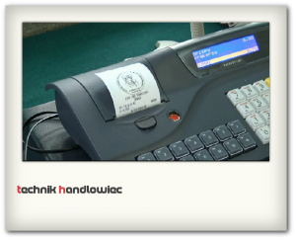
Handel należy do rozwijającej się gałęzi gospodarki w naszym kraju.
Osoby posiadające wykształcenie w zawodzie technik handlowiec mogą pracować na stanowiskach:
- Merchandiser.
- Referent/asystent ds. zaopatrzenia.
- Referent/asystent ds. sprzedaży.
- Referent/asystent ds. obsługi klienta.
- Kupiec.
- Akwizytor.
- Specjalista ds. zaopatrzenia.
- Specjalista ds. sprzedaży.
- Specjalista ds. obsługi klienta.
- Zastępca kierownika działu handlowego.
- Kierownik działu handlowego.
Usługi, handel to dziedzina, która rozwija się w naszym kraju. Współczesny rynek pracy potrzebuje dobrze wykształconych handlowców. Przedsiębiorstwa handlowe zgłaszają zapotrzebowanie na pracowników, których umiejętności przyczynią się do rozwoju firmy.
Analiza ofert pracy, wykazała, że obszarem, w którym stosunkowo najłatwiej znaleźć pracę, jest obszar szeroko rozumianej sprzedaży. Najwięcej ofert pracy w branży „sprzedaż” skierowanych było do: sprzedawców, handlowców, przedstawicieli handlowych, doradców czy też konsultantów.

TECHNIK TELEINFORMATYK
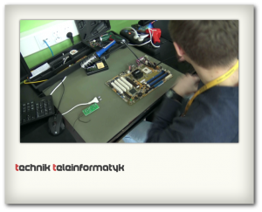
Teleinformatyka skupia w sobie zagadnienia telekomunikacji i informatyki i obserwujemy jej ciągły rozwój. Technicy teleinformatycy należą do grupy poszukiwanych pracowników. Rynek pracy oczekuje na profesjonalnych techników teleinformatyków, których kompetencje pozwolą na poszerzenie zakresu świadczonych usług oraz podniesienie prestiżu firmy, w której będą zatrudnieni. Osoby przedsiębiorcze mogą stworzyć własną firmę, która będzie świadczyła usługi z zakresu teleinformatyki.
Najwięcej ofert pracy w branży teleinformatycznej (ICT – ang. Information and Communication Technologies) skierowanych było do: serwisantów sprzętu komputerowego, sprzedawców rozwiązań teleinformatycznych i telekomunikacyjnych, architektów systemów teleinformatycznych, administratorów sieci i systemów teleinformatycznych, specjalistów do spraw wsparcia technicznego sprzedaży, specjalistów do spraw sieci rozległych.
Osoba, która odbyła edukację w zawodzie technik teleinformatyk, może kontynuować edukację na uczelni wyższej, studiując kierunek teleinformatyka. Zdobyta wiedza i umiejętności w czasie nauki w technikum będą stanowiły podbudowę do zagadnień omawianych w czasie studiów, którymi są: projektowanie systemów i sieci transmisji cyfrowej wysokich przepływności, projektowanie sieci radiowych i hybrydowych oraz inżynieria ruchu w sieciach teleinformatycznych.

